宏能科技有限公司

呦车呦位项目

计

划

书

2018年 4月

目录
一、 摘要 1
1.1 企业介绍 1
1.2 产品服务 2
1.3公司发展目标 4
二、 项目分析 5
2.1项目的基本情况 5
2.2项目的来历 6
2.3项目的价值 8
2.4项目的可行性 9
三、 市场分析 11
3.1市场容量 11
3.2目标客户 12
3.3竞争定位 12
3.4市场预测 14
四、团队管理 15
4.1管理人介绍 15
4.2组织结构 17
4.3管理优势 17
五、财务计划 18
5.1、资金用途 18
5.2、财务报表 18
六、投融资需求 20
6.1、融资额度 20
6.2、风险分析 21
6.3、股份转让和退出机制 21

摘要

企业介绍

1.1.1 企业简介和现状
河南宏能网络科技有限公司（以下简称：宏能科技）是一家以高科技系统集成(软件)公司，致力于共享经济、分享经济、交通智能化、生活信息化及企业提供先进的IT产品和网络整体解决方案。
宏能科技由一群有梦想、有技术实力、有丰富互联网经验、有使命感的年轻人组建。本着“科技、人类、未来世界”的主题，深入挖掘物联经济与实体经济的需求，对网络空间、数字经济、物联经济、实体经济进行更有深度的智能贯通，全力倾注于汽车后市场的产业挖掘，着重于研发让用户更满意的产品，给用户带来高效便捷的服务体验！
新能源汽车产业已上升至我国的国家战略高度，公司将协同推进全产业链的快速发展、协同推进公共充电和私人充电设施的建设、协同推进充电技术和充电服务的应用升级！
不忘初心，坚持“技术驱动 + 数据挖掘 + 产品落地”为公司发展的核心理念。打造智慧出行、创建智慧城市，更多更好的服务社会创造美好生活是宏能科技的终极使命！

1.1.2 现有股东实力

执行懂事兼总经理占股百分之60；
软件团队：占股百分之5；
硬件团队：占股百分之5；
投资人：占股百分之10；
股权池：预留百分之20；

产品服务
停车难是城市里有车一族最大的烦恼之一，机动车数量激增但车位资源有限，“一位难求”的情况十分普遍；与此同时很多商务大楼停车场和小区私家车位长期处于动态闲置状态，使用率不高、浪费大。我们宏能科技以解决社会公众难题为己任，全力建设智慧停车物联网服务平台——呦车呦位（APP）平台。
“呦车呦位APP” 是 一款手机APP软件 + 车牌识别系统 + 自动扣费系统 + 智能地锁 + 车载智能终端 （OBD）= 智慧停车收益；带您走进发展潮流、与时俱进、乐享停车无忧；快捷出入、资源整合，共享停车收益。
- 让车主停车不再难，不再轻易见罚单。通过手机定位寻找空闲停车场，可直接预约、也可租用车位。
- 让停车场降低成本，收益提高。不停车出入停车场，出口通道多种收费方式，减少人员与设备成本，有效管控停车费。
- 提供车主预约车位，预存停车费，长期租赁车位时间段，合理利用车位空闲时间，创造停车场闲时收益。借助业主的车位，能分享其更多收益！
- 收益体现：共享闲置的车位，按时间段放租，合理利用车位空闲时间。车位业主、物业公司、平台之间进行分配。
- 不停车出入停车场，满足车主多种支付方式。省时省力，节约时间，降低出行成本。如图（1）：
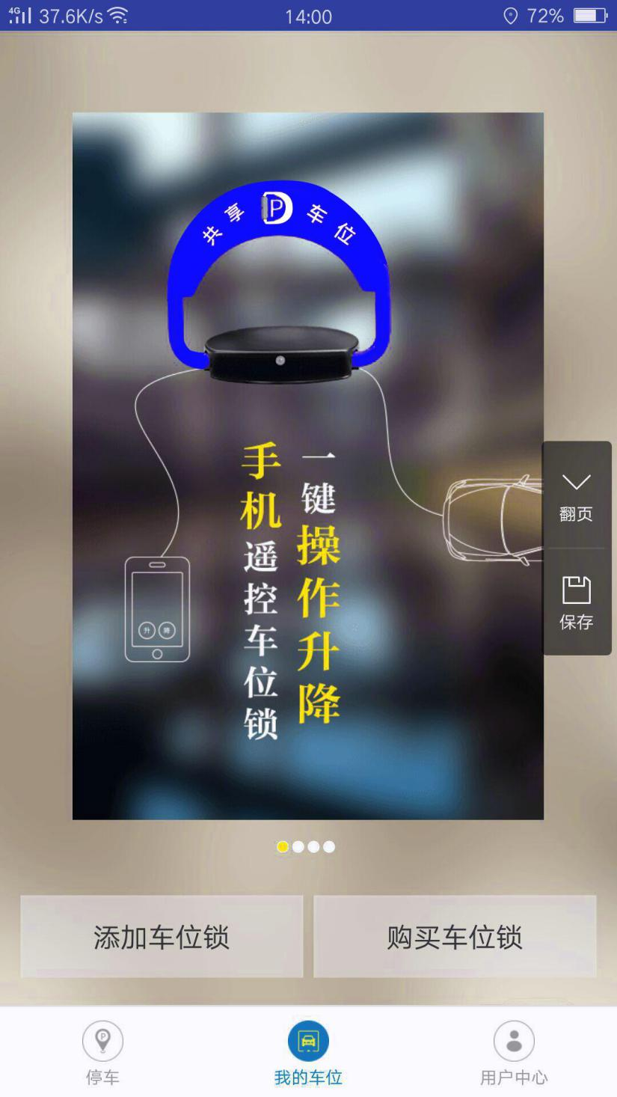
图（1）

1.3公司发展目标
使产品和服务像水和电一样源源不断融入人们的生活，为人们带来便捷和愉悦；关注不同地域、不同群体，并针对不同对象提供差异化的产品和服务；打造开放共赢平台，与合作伙伴共同营造便捷的物联网生态环境。
不断倾听和满足用户需求，引导并超越用户需求，赢得用户尊敬；通过提升企业地位与品牌形象，使员工具有高度的企业荣誉感和自豪感，赢得员工尊敬；推动物联网行业的安全发展，与合作伙伴共同成长，赢得行业尊敬；注重企业责任，关爱社会、回馈社会，赢得社会尊敬。
该项目致力于打造车位预定、车位共享，专注车位共享，从根本上解决社会停车资源浪费现象；把握时代发展趋势，专注科技精准服务，开拓智慧停车领域，实现资源共享收益。

“呦车呦位APP”通过物联网和云计算技术精准对接停车需求：
- 将空闲车位错时短期出租，做到车位共享；
- 车位主人可以将空闲时段车位发布到APP上分时出租，其他车主可以通过APP短时租赁该空闲车位，为车主增加收益。
- 实现车位预定、停车导航、车位共享、反向寻车、错时停车、用车报告、快速出入以及在线无感支付、信息推送、车后生活服务、快速缴费等一系列自动化功能。如表（1）：

项目功能 | 是否实现 | 项目功能 | 是否实现 | 项目功能 | 是否实现
车位预定 | √ | 错时停车 | √ | 信息推送 | √
停车导航 | √ | 用车报告 | √ | 快速缴费 | √
车位共享 | √ | 快速出入 | √ | 分享收益 | √
反向寻车 | √ | 无感支付 | √ | 车后生活服务 | √
... |  | ... |  | ...
表（1）
- 智慧停车软件能根本上解决当前众多停车难的问题，打造人、车、车位、全国车场的互联互通、乐享精彩的智慧汽车生活。
- 系统安全性、完整性及可拓展性在业内首屈一指，助力客户打造智慧、高效的“互联网停车”商业模式。
- “呦车呦位APP”有机结合了信息互联、智能管理、优化资源、优化停车流程……使得原本黯淡无光的停车业开始重新焕发生机，从而提高停车服务质量和智能化管理服务水平，为政府城市管理、交通秩序整治起到积极推动作用。

项目分析

2.1项目的基本情况
呦车呦位停车管理系统，采用平台专有车牌识别设备，以及可以实现TCP/IP网络传输的控制设备。保证识别的稳定性和系统今后发展的可扩展性。
该项目是一个以“云服务平台 + 手机客户端 + 车载智能终端（OBD）+ 智慧车位车场”构建的车联网平台。以OBD（OBD接口是汽车行车电脑数据输出端口，给汽车加装一个智能传感器，通过云端与车主的手机联网，做到汽车与手机互联互通=物联网）车载终端设备为基础，通过O2O服务模式，为车主用户提供线上线下的全方位服务体验，让车主尊享驾驶的乐趣。
对车主而言，它是一个多功能的汽车智能化管理手机应用； 对停车场、代理商，它是一套智能化的客户管理系统。

2.2项目的来历
1、智能的互联网被称为是物联网时代的开端基础
据数据分析，城市“停车难”的问题主要是由车位信息和车辆信息的不对称的原因造成的，这直接导致了空闲车位无法被高效利用及价值体现，可见车位供不应求情况的出现，“呦车呦位”智慧停车就是通过平台与车位资源的绑定，同步车位信息，实现了车位与车主之间的信息平衡，从而打破车位资源“信息孤岛”的壁垒。如果将车位比作血液中载氧的血红蛋白，“呦车呦位”平台就是让血红蛋白流通的通道，持续为拥挤的城市“给氧”。那么，车位信息和车辆信息这两个需求点之间就可以进行有效的智能贯通，激活现有车位资源。
- 政策推动智慧停车建设
作为家庭出行的必备工具，汽车的保有量在不断攀升，当汽车的增长量超出了城市规划的车位数量，由此带来的停车难问题日渐突出。2015年，国家发改委就联合交通运输部等七部委发布《关于加强城市停车设施建设的指导意见》，意见的最大亮点在于，将通过各种形式广泛吸引社会资本投资建设城市停车设施，大力推广政府和社会资本合作的PPP(政府和社会资本合作（PPP）是指政府与私人部门组成特殊目的机构（SPV），引入社会资本，共同设计开发，共同承担风险，全过程合作，期满后再移交给政府的公共服务开发运营方式)模式，让原本尚未规范的PPP模式在智慧停车落实中有了明确的方向。国家发改委副主任连维良曾指出，停车场建设具有规模潜力，是最适合政府和社会资本合作的项目领域。如图（2）：
中华人民共和国国民经济和社会发展第十三个五年规划纲要
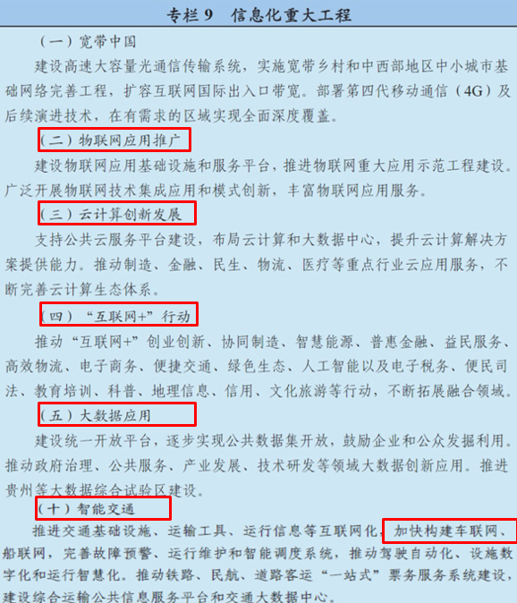
图（2）
该项目的技术研发和上市，既能从根本上解决实际停车难的问题，又能稳稳的带来不菲收益，与此同时为政府道路交通治理方面起到了积极推动作用，该项目的落实即得到了政府的大力支持又响应了党的指导方针，利国利民！在这种背景下，智慧停车逐渐成为破解停车难问题的一把金钥匙。
凭借互联网和国家政策的推动，停车场市场不仅继续向高端化、无人化和智慧化发展，全视频快速通行、无人值守的停车场系统加速投放市场，而且在停车场资源的大数据联网也形成了清晰的发展趋势。未来基于云端+移动端的停车应用将迅速普及开来，基于停车大数据运营的云停车将成为未来停车场行业的重要发展方向。“呦车呦位”智慧停车软件应运而生。

2.3项目的价值
我们通过物联网和云计算技术的应用，深入挖掘物联经济与实体经济的需求，对网络空间，数字经济，物联经济，实体经济进行更有深度的智能贯通，全力倾注于汽车后市场的产业开发！将协同推进共享充电桩，共享立体车库的产业建设！坚持“技术驱动 ➕ 数据挖掘 ➕ 产品落地”为公司发展的核心理念！打造智慧出行，创建智慧城市！
收益推算：一个省会城市汽车保有量约200万辆，至少有50万辆使用预约停车，每天预约一次，预约服务费2元，则每天最低有100万收益。车位200万个，至少每天有20万个业主车位预约出去，每个收取信息服务费2元，则最少每天有40万元的收益！单这两项就可达最低140万一天的收益！一年收益保守估计5亿多！还有广告，充电桩，更多的服务收费！！您心动了吗？－加入我们吧！ 与其作壁上观，不如一起奋斗！ 合作伙伴征集中！
‘呦车呦位’物联网汽车生活圈的‘真正共享’理念：通过物联网、大数据、云平台、智能车辆识别系统、智能车位锁、车载智能终端的有机整合，突破传统停车业单一商业模式的瓶颈，全方位做到了支持车位预约，车位共享出租，车辆管理，车位实时状态联网。支持无人值守，智能识别车牌，快速出入，云端支付结算，系统自动化完成！

2.4项目的可行性
智慧停车是各地政府、企业和民众多方共赢的必然选择，也是优化社会资源配置、提升城市形象、推动产业升级和促进生态文明城市建设的必经之途，具有良好的发展前景。在如此良好的前提条件下，我们要抓住这个即将改变生活现状和命运的商机，故而制定了发展规划五部曲：
公司发展第一步规划
已经在实施，整合了城市大部分的停车场和住宅小区车位、车场，并完全智能对接联网：
1、公共需求点
为需要停车的车主快捷的预定到车位，并快速引领车主到达约定的车位，为车主节省了为了找个车位而浪费的大量时间，让车主不会因为寻求车位而耽误了商务会谈，合同签订的时间，同时停车场的车位资源又得到了有效利用！又解决了乱停乱放，阻碍交通，影响城市形象的管理难题。实现了多方共赢！如图（3）：
2、生活出行上的共享便利
多方的痛点在规划当中，针对于业主私家车位的闲置问题，公司给出更有效的智能解决方案，即车位业主把自己的车位资源提交到“有呦车呦位APP”智慧平台，就可获得车位闲置时间的出租收益,同时也可以共享其他业主的车位资源,有效解决了社会上的资源匹配问题。形成了我为人人，人人为我的绿色生态圈!
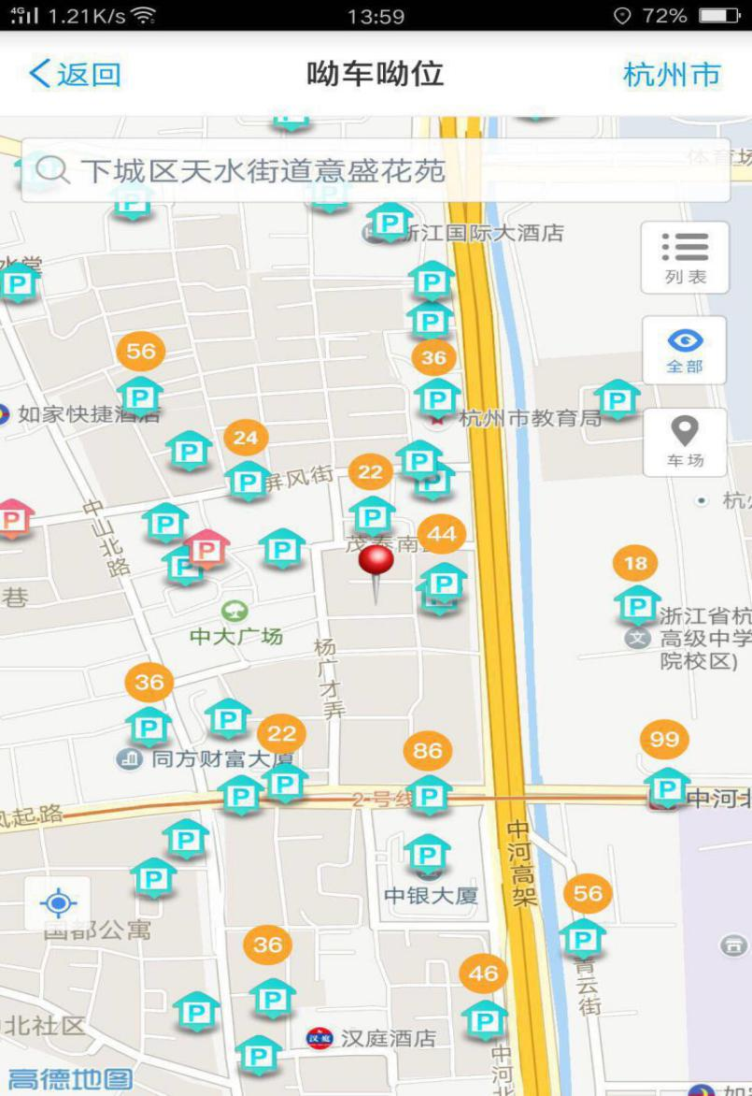
图（3）
公司发展第二步规划
宏能科技“呦车呦位APP”平台将会解决深度的停车难问题：集中区域与老旧小区车多位少，没有预留足够的车位空间，消防安全隐患问题突出。解决建设资源，创造供给，建造智能立体车库，以解决集中区域与老旧小区停车难为己任的发展目标。
公司发展第三步规划
新能源汽车产业产业已经上升至我国的国家战略高度。在产业各界的协同努力下，今年来我国新能源汽车产业快速发展，取得了有目共睹的成绩！
2017年，新能源汽车保有量已突破200万辆，目前全国共建综合类充电桩20万个，显而易见，充电桩的缺口量有多大！
根据国家能源局《电动汽车充电基础设施发展指南》指导文件，着重提出到2020年，新增集中式充换电站超过1.2万座，分散式充电桩超过480万个，以满足500万辆新能源汽车的充电需求。新能源汽车产业要想有未来，就必须实现全产业链的协同推进，必须实现公共充电和私人充电的协同推进，必须实现充电技术与充电服务的协同推进。
因此，“呦车呦位APP”对于此巨大的社会需求，开展前瞻性产业规划并开始实施，已经取得初步成效。
公司发展第四步规划
宏能科技“呦车呦位APP”平台继续挖掘汽车后市场。打造智慧出行，创建智慧城市 ，宏能科技“呦车呦位APP”平台将会不断完善，不断探索，不断前行，为开拓更多更好的体系，服务于社会创造美好生活位我们永远的追求！

市场分析

3.1市场容量
全国有35个城市的汽车保有量超过百万辆，北京、成都、深圳、天津、上海、苏州、重庆、广州、杭州、郑州10个城市汽车保有量超过200万辆。全国平均每 百户家庭拥有25辆私家车，北京平均每百户家庭拥有63辆私家车，广州、成都等大城市每百户家庭拥有私家车超过40辆。
报告称，截止2017年，我国汽车保有量约3.1亿辆，以车主一年3000元的停车花费测算，停车收费的静态市场空间达到约9000亿元。智慧停车市场规模达7000亿元。我国民用汽车保有量尤其是私人汽车拥有量的不断攀升，产生了大量的停车需求，停车产业将迎来新的发展机遇。
预计到2020年，深圳停车产业的市场规模将超过500亿元。其中，停车场投资建设的市场规模将超过170亿元，停车场设备制造与安装的市场规模将超过130亿元，停车场运营管理的市场规模将超过230亿元。
停车市场需求的日益增长，也为“互联网＋停车”带来了广阔的发展空间。《深圳市加强停车设施建设工作实施意见》明确指出，要推进停车产业信息化、智慧化，积极搭建城市级智慧停车云平台，实现全市停车信息全面联网，并推动停车与互联网融合发展，提高停车资源的利用效率。当前中国城市对停车位的需求缺口在50％以上，“呦车呦位APP”智慧停车行业，特别是民营经济在其中有着广阔的发展前景。

3.2目标客户
商业综合商场停车场、商务办公楼停车场、社会公共类停车场、小区住宅停车场。通过车位管理和分享，对于无处可停的开车用户和车位闲置的业主，类似于滴滴，对双方需求进行对等的智能联通，前者利用app查找，预定，导航到车位，停车，线上结算！后者可以可以把闲置时间的车位共享出租出去，赚取收益！呦车呦位app从中获取预约费和停车费抽成，另外可以获取车库传媒的广告收入！

3.3竞争定位
“呦车呦位APP”智慧停车系统目标的定位，旨在停车目的在于有效调节车流，不仅仅是方便停车。对B端的停车场提供全套软硬件系统、终身维保、终身升级。在C端则是以APP形式来服务用户，可通过APP车位预定、车位共享、车位信息共享、自动支付停车费、全流程一体化服务等，在系统安全性、完整性及可拓展性在业内首屈一指，所以我们更专业、更能引领时尚、把握趋势！
如下图（4）：
产品/厂家 | 成都臻识科技 | ETCP | 湖南好停车网络科技有限公司 | 河南荣高智能科技有限公司
成立时间 | 2010年5月 | 2012年 | 2015年4月
团队规模 | 在汽车停车场、设计、研发、技术、营销等领域都有人才 | 智能停车龙头企业  百人团队 | 在汽车停车场、设计、研发、技术、营销等领域都有人才 | 在汽车停车场、设计、研发、技术、营销等领域都有人才
业务范围 | 硬件厂家直销  厂家直销 | ETCP系统是一个智慧停车平台，对B端的停车场免费提供全套软硬件系统、免费终身维保、免费终身升级。在C端则是以APP形式来服务用户，用户可通过APP自动支付停车费、导航找停车位、加油、保险、查违章等。 | 1、停车场整体解决方案  2、硬件销售+招商代理  3、汽车后市场服务  4、APP用户 | OEM硬件
行业资源 | 暂不清楚 | 注册用户500万人，月停车3500万次，厂家直销 | 连锁加盟 | 暂不清楚
硬件技术 | 自有产品与技术 | 自有产品与技术 | 自有产品与技术 | OEM代工
软件技术 | 匹配硬件的相关软件 | ETCP停车APP | 好停车 APP停车场管理后台 | 暂不清楚
其他 | 暂不清楚 | ETCP合作的停车场数量已经超过5000家，而在C端，注册用户已经超过500万，月覆盖车次3000万次以上。 | 暂不清楚 | 暂不清楚

3.4市场预测
智慧停车目前处于产业链的中间端，可以向上下游延伸。其上游有停车场的投资建设，下游有洗车、维修等附加服务，发展前景十分广阔。尤其是民营经济具有较高的灵活性，进入停车行业后能大幅提升行业服务水平和效率。如图（5）：
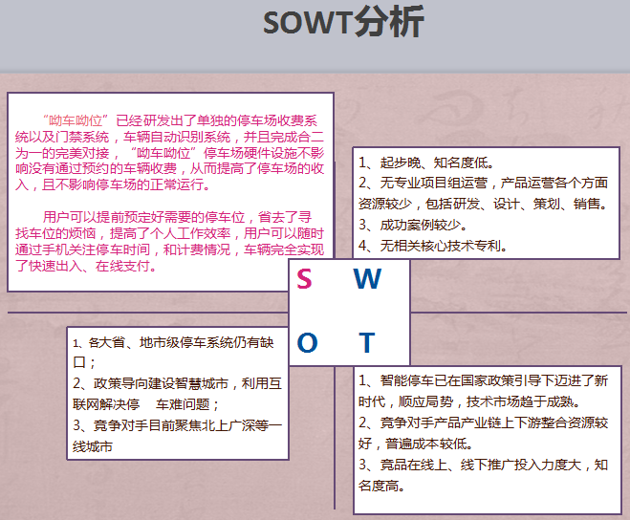
图（5）
据前瞻产业研究院发布的《智慧停车行业市场前瞻与投资战略规划分析报告》数据显示，2016年深圳停车产业规模达到241亿元。其中，产业链上游的停车场投资建设产业规模达84亿元，占全部投资的34．85％；产业链中游的停车设备（机械式停车设备和智能停车设备）制造和安装产业规模达62．5亿元，占全部投资的25．93％；产业链下游的停车场运营管理产业规模达94．5亿元，占全部投资的39．21％。
与道路交通一样，在停车领域也存在“当斯定律”：即新建的道路设施会诱发新的交通量，而交通需求总是倾向于超过交通供给。停车场在城市，特别是大城市中也总是处于供不应求的状态。于是，利用移动互联网，“能提前查询车位状态、自动识别停车时间、自助缴费”的智能化停车方式，将提高停车效率，缓解“停车难”的问题。

四、团队管理

4.1管理人介绍
4.1.1、 资深首席架构师

李柱：9年架构经验，是宏能科技一个技术决策者。专注于：
- 根据客户需求分析的结果，针对业务形态，准确定位网站目标群体，设定网站整体架构，规划内容，制定网站开发流程，提供云IT整体架构方案；
以最大限度地进行高效资源分配与管理。
- 基于IOT 的产品线、技术体系，开发和编写制造行业的云标准基础技术基础框架和最佳实践；
3、推动解决使用云计算服务和解决方案过程中的技术问题，确保企业技术问题高效地运行。

4.2.2、资深市场营销总监
李传美：4年市场营销经验，专注于：
1、负责公司市场营销体系的战略分析、战略定位、业务架构、运营模式、竞争战略、实施规划等方面的管理工作，建立有效的协同机制，促使营销中心内部与公司各部门高效联动作业。
2、统领具有多个产品线的市场营销体系。开拓全球市场并取得目标市场份额，实现品牌建设目标；制订并监督产品及服务推广、品牌推广计划的实施效果，并对公司市场营销体系的总体业绩(软指标和硬指标)负责。
3、制订客户评级标准并针对不同类型客户特质，制定系统化的营销策略。对公司重要客户，总结并形成一对一的营销公关策略。指导并监督各项策略的实施成效；主持公司重大营销合同的谈判与签订工作，引导和控制市场销售工作的方向和进度，宏观控制营销中心各项工作按公司既定目标发展。

4.1.3、高级IOS工程师
郑德伟：4年IOS软件开发经验，专注于：
1、根据需求在IOS移动端进行APP的设计，参与移动端的接口开发，架构设计与开发；
2、参与项目的产品设计、分析、开发以及维护，将学习和研究到新的移动互联网技术应用到产品中进行创新；
3、设计和实现、关键技术验证和选型等工作，对所开发的APP、SDK进行版本更新及维护；
4.1.4、高级Android工程师
邢世豪：4年Android开发经验，专注于：
1、基于Android平台进行应用程序开发;负责移动平台软件框架的研究，设计和实现、关键技术验证和选型等工作;
2、完成Android项目设计、编码、测试和优化，开发针对不同的Android操作系统版本和屏幕尺寸的应用，并完成兼容性测试。
3、对所开发的APP、SDK进行版本更新及维护，学习和研究新的移动互联网技术以满足产品的需求。
4.1.5、高级Java工程师
何啸：3年Java开发经验，专注于：
1、负责编写系统中的关键模块和关键算法的程序，系统的总体技术方案与系统设计，并进行综合测试、修改、代码走查工作；
2、完成系统业务功能实现、测试及维护工作，技术文档，向系统使用者提供技术支持；
3、参与线上系统环境的升级、运维监控、性能调优，系统的质量控制；
4.1.6、高级UI设计师
闫家骏：3年UI设计工作经验，专注于：
1、根据产品需求，对产品的整体美术风格、交互设计、界面结构、操作流程等做出设计，负责项目中各种交互界面、图标、LOGO、按钮等相关元素的设计与制作；
2、使用户操作更趋于人性化，改善网站用户体验；能积极与开发沟通，推进界面及交互设计的最终实现。
3、根据各种相关软件的用户群，提出构思新颖、有高度吸引力的创意设计，负责软件界面的创意和制作工作。
4.1.7、高级Web前端工程师
苑玉霞：3年Web前端开发经验，专注于：
1、根据工作安排高效、高质地完成代码编写，使用Div+css并结合Java负责产品的前端开发和页面制作，确保符合规范的前端代码规范；
2、与设计团队紧密配合，能够实现实现设计师的设计想法；与后端开发团队紧密配合，确保代码有效对接；
3、页面通过标准校验，兼容各主流浏览器，优化网站前端性能；

4.2组织结构
如下图（6）：
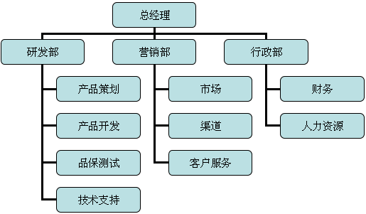
图（6）

4.3管理优势
团队的管理亦是对人员的管理，一个由一群年轻人组成的具有进取精神和丰富的专业互联网经验的朝阳团队一一宏能科技全体人员！致力于成为新文化的开创者和促进社会变革的主力军，全面启动“呦车呦位”项目是一个朝阳产业的诞生，也是我们这支团队的理想实现。我们始终相信并坚持：
- 追逐梦想：我们说燕雀安知鸿鹄之志哉，无论再难，做我们想做的，富有创新精神，不墨守成规，敢于突破。
- 激情勇敢：“呦车呦位”项目如春草一般的活力唤醒了我们对美好未来的憧憬和向往。
- 凝聚团结：我们说若不团结,任何阻止力量都是弱小的。
- 年轻务实：我们意气风发，生机勃勃，年轻人思想活跃，头脑灵活，平均年龄27岁。
团队的创造性方案由不同的角色扮演者相互配合实现。人性中最本质的需求就是渴望得到尊重和欣赏。高绩效团队是每一位成员努力的结果。成功靠朋友，成长靠对手，成就靠团队。没有完美的个人，只有完美的团队。

五、财务计划

5.1、资金用途
1、团队完善：400万；
2、产品完善：268万；
3、业务扩张：268万；
4、市场推广：1064万；

5.2、财务报表

例如一个城市汽车保有量约200万辆，目标推广50万辆车主使用预约停车，每天预约一次，预约服务费2元，则每天最低有100万收益。车位200万个，目标推广每天有20万个业主车位预约出去，每个收取信息服务费2元，则最少每天有40万元的收益！单这两项就可达最低140万一天的收益！一年收益保守估计5亿！报表分析如下表（2）：
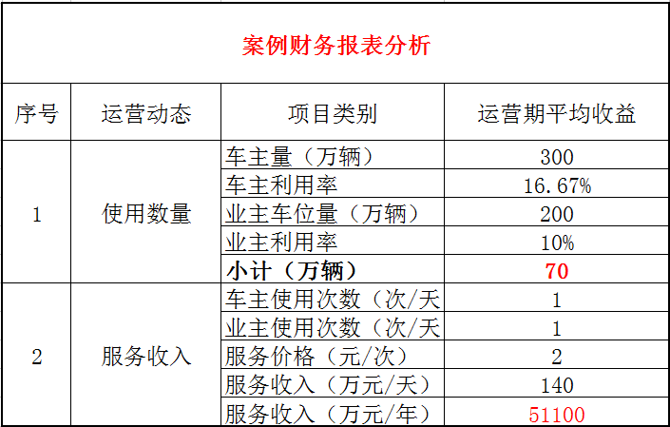
表（2）

六、投融资需求

6.1、融资额度
融资2000万，出让股权百分之20%；

6.2、风险分析
投资接近零风险，智慧停车市场前景广阔，收益可见性强，这是一项以高科技与知识为基础，生产与经营技术密集的创新产品和服务的投资，“呦车呦位”智慧停车市场前景广阔，更由以上政府政策保驾护航，收益可见。

6.3、股份转让和退出机制
6.3.1、一年内不得抽回出资的义务。
股东在协议签订后，壹年内不得退股或转让股份，一年期满后，股东有意要退股或转让股份的须得到其他原始股东同意，但股东要向原始股东以外的人转让其出资时，必须经得全体原始股东过半数的同意，不同意其转让的原始股东应当购买该期转让的出资额，如果不购买该转让的出资则视为同意其转让。如转让或退股原始股东在同等条件下有优先受让权。 新投资人入股，经全体合伙人通过方可加入持股成为股东。在入股的第二年内不得退股及转让。
6.3.2、遵守公司章程和义务。
公司章程是由股东共同制定的，既是公司组织和行为的基本准则，也是股东行为的准则，因此，公司章程对每个股东都具有约束力。
1、以其所交纳的出资为限承担公司责任的义务。
2、对公司其他股东的诚信义务。
3、保守公司经营相关核心内容的义务。
4、公司章程规定的其他义务。

以上内容分析介绍，相信您已经对该项目有了一个概括性的了解，洞察了智慧停车行业的广阔发展前景。那么把握社会经济文化发展的流行趋势和市场脉络，在国家政策、方针大力指导下，“大众创业、万众创新”引领我们走向共享经济，分享经济的物联网新时代。让我们携手共进、合作共赢。谢谢！

